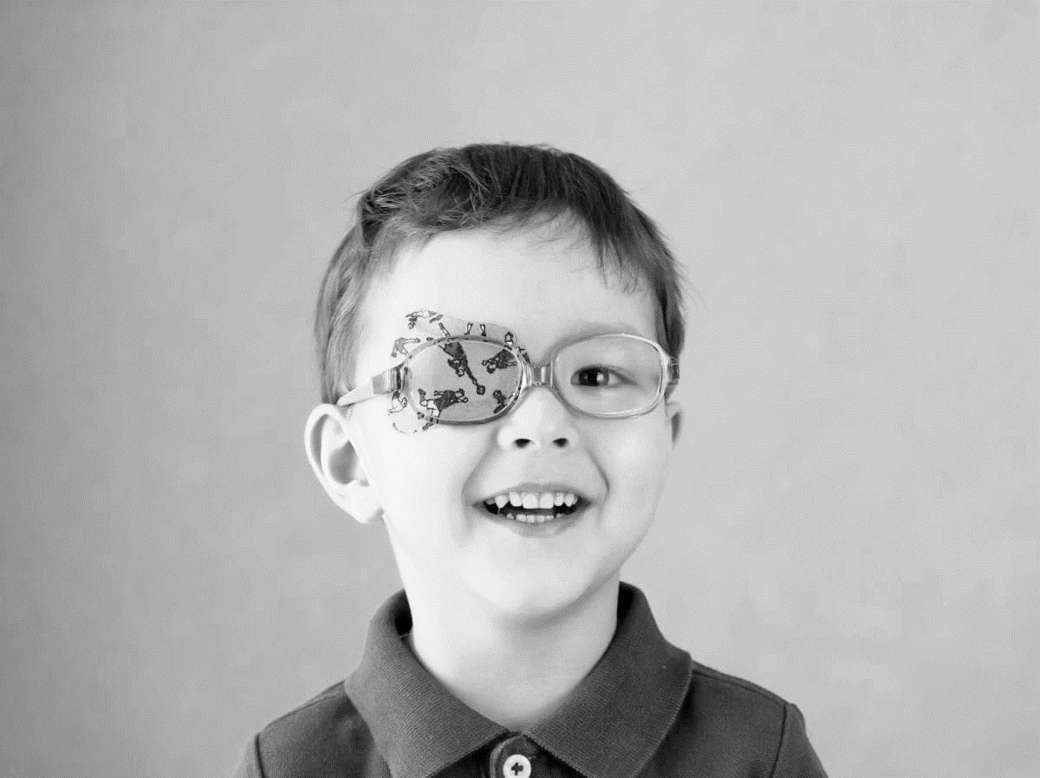
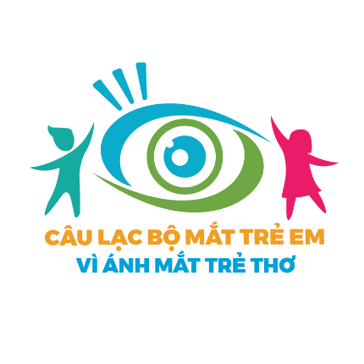


HỘI NHÃN KHOA VIỆT NAM
Sinh hoạt CLB Mắt Trẻ Em lần thứ 15
Hội nghị Nhãn khoa đồng bằng sông Cửu Long

GS.TS. Tôn Thị Kim Thanh
GS. TS. Tôn Thị Kim Thanh

THƯ NGỎ MỜI THAM GIA
SINH HOẠT CLB MẮT TRẺ EM LẦN THỨ 15
KẾT HỢP HỘI NGHỊ NHÃN KHOA ĐỒNG BẰNG SÔNG CỬU LONG

Kính gửi: Quý đồng nghiệp
Câu lạc bộ Mắt trẻ em được thành lập từ năm 2006, đến nay Câu lạc bộ đã tổ chức được 14 kỳ sinh hoạt thường niên. Đặc biệt năm nay Câu lạc bộ Mắt trẻ em tổ chức sinh hoạt thường niên lần thứ 15 kết hợp với Hội nghị Nhãn khoa đồng bằng sông Cửu Long, dự kiến tại khách sạn Sheraton, thành phố Cần Thơ vào ngày 20 và 21 tháng 5 năm 2023. Đây là buổi sinh hoạt với sự tham dự của gần 300 bác sỹ, điều dưỡng công tác trong lĩnh vực Nhãn khoa và Mắt trẻ em tại Việt Nam cùng một số chuyên gia khách mời nước ngoài.
Với chủ đề “Nhược thị & Cập nhật phẫu thuật điều trị đục thể thủy tinh”, sinh hoạt Câu lạc bộ Mắt trẻ em sẽ là nơi trao đổi kinh nghiệm, cập nhật các kiến thức, kỹ thuật tiên tiến, hiện đại trên thế giới, là cơ hội để nâng cao chuyên môn và kỹ năng của các bác sỹ phục vụ chuyên ngành Nhãn khoa.
Thay mặt Ban tổ chức, chúng tôi trân trọng kính mời quý vị tham gia sinh hoạt Câu lạc bộ Mắt trẻ em lần này.
Đăng kí tham dự xin gửi về địa chỉ Email: caulacbomattreem@gmail.com và qua Facebook: Câu lạc bộ Mắt trẻ em trước ngày 1/5/2023.
Xin trân trọngcảm ơn!

Chủ tịch Hội Nhãn khoa Việt Nam

GS.TS. Tôn Thị Kim Thanh

